ANEXO 1

SIGLAS

ADC: Asociaciones de Desarrollo Comunal
ADI: Asociaciones de Desarrollo Indígena
AED: Asociación Empresarial para el Desarrollo
AFAPAC: Asociación Familia, Parentalidad y Crianza
AL: Asamblea Legislativa
ALAMUD: Alianza Latinoamericana de Mujeres con Discapacidad
AMC: Alianza de Mujeres Costarricenses
ARRA-SICA: Agenda Regional de Riesgos y Amenazas del Sistema de la Integración Centroamericana
BCR: Banco de Costa Rica
BNCR: Banco Nacional de Costa Rica
CAN: Consejo Agropecuario Nacional
CCSS: Caja Costarricense del Seguro Social
CCP: Centro Centroamericano de Población
CEAAM: Centros Especializados de Atención y Albergue Temporal para Mujeres en condición de riesgo de femicidio, sus hijas e hijos
CEDAW: Convención para la Eliminación de Toda Forma de Discriminación contra la Mujer (siglas en inglés)
CEN CINAI: Centros de Educación y Nutrición y Centros Infantiles de Atención Integral
CENARE: Centro Nacional de Rehabilitación
CEPREDENAC: Centro de Coordinación para la Prevención de los Desastres en América Central y República Dominicana
CIDH: Comisión Interamericana de Derechos Humanos
CIEM: Centro de Investigación en Estudios de la Mujer de la Universidad de Costa Rica
CIGUP: Galardón de Igualdad de Género para Unidades Productivas
CIJ: Centro de Información Jurisprudencial
CINDEA: Centro Integrado de Educación de Adultos
CIO: Centro de Información y Orientación del Instituto Nacional de las Mujeres
CJDPCAMCC: Comisión de Jefes y Directores de Policía de Centro América, México, El Caribe y Colombia
CNNA: Consejo Nacional de la Niñez y Adolescencia
CNE: Comisión Nacional de Prevención de Riesgos y Atención de Desastres
CONAC 4S: Consejo Nacional de Clubes 4S
CONACOES: Comisión Nacional contra la Explotación Sexual Comercial de Niños, Niñas y Adolescentes
CONAMAJ: Comisión Nacional para el Mejoramiento de la Administración de Justicia
CONAPAM: Consejo Nacional de la Persona Adulta Mayor
CONAPDIS: Consejo Nacional de Personas con Discapacidad
CONATT: Coalición Nacional contra el Tráfico Ilícito de Migrantes y la Trata de Personas
COOPESERVIDORES: Cooperativa de Ahorro y Crédito de los Servidores Públicos
COPPAMI: Comisión Permanente para la Protección y Asistencia a Migrantes en Condiciones de Vulnerabilidad
CORETT: Coalición Regional sobre Trata de Personas y Tráfico Ilícito de Migrantes
COSECODENI: Coalición Costarricense de Organizaciones Sociales para el Seguimiento de la Convención sobre los Derechos del Niño
CPNN: Comité de Protección de Niños y Niñas de Talamanca
CSC: Comisión de Seguridad de Centroamérica
CTP: Comisión Técnica Permanente de Prevención de la Trata de Personas
DGME: Dirección General de Migración y Extranjería
DHR: Defensoría de los Habitantes de la República
DINADECO: Dirección Nacional de Desarrollo de la Comunidad
DNE: Dirección Nacional de Empleo
DTSP: Departamento de Trabajo Social y Psicología del Poder Judicial
ECCC: Escuela de Ciencias de la Comunicación Colectiva de la Universidad de Costa Rica
EDUS: Expediente Digital Único en Salud
EEM: Estrategia de Empleabilidad de las Mujeres
ENADIS: Encuesta Nacional de Discapacidad
ERI: Equipo de Respuesta Inmediata del Poder Judicial
ERRVV: Equipos de Respuesta Rápida para la Atención Integral a Víctimas de Violación Sexual del Poder Judicial
FACTRA: Fiscalía Adjunta Contra la Trata de Personas y el Tráfico Ilícito de Migrantes
FMPCR: Frente de Mujeres de Partidos Políticos
FOMUJERES: Fondo de Actividades Productivas y de Organización de las Mujeres
FONAFIFO: Fondo Nacional de Financiamiento Forestal
FONATT: Fondo Nacional contra la Trata de Personas y el Tráfico Ilícito de Migrantes
GAM: Gran Área Metropolitana
GTT: Gestión de Trata de Personas y Tráfico Ilícito de Migrantes
ICT: Instituto Costarricense de Turismo
IFAM: Instituto de Fomento Municipal
ILANUD: Instituto Latinoamericano de Naciones Unidas para la Prevención del Delito y Tratamiento del Delincuente
IMAS: Instituto Mixto de Ayuda Social
INA: Instituto Nacional de Aprendizaje
INAMU: Instituto Nacional de las Mujeres
INCOPESCA: Instituto Costarricense de Pesca y Acuicultura
INDER: Instituto de Desarrollo Rural
INEC: Instituto Nacional de Estadística y Censos
INTE G38: Norma Nacional para el establecimiento de un Sistema de Gestión para la Igualdad de Género
JADGME: Junta Administrativa de la Dirección General de Migración y Extranjería
LGTB: Lesbianas, Gais, Trans y Bisexuales
LPVCM: Ley de Penalización de la Violencia contra las Mujeres
MCM: Departamento de Mercados Monetarios y de Capital (siglas en inglés)
MEP: Ministerio de Educación Pública
MGP: Ministerio de Gobernación y Policía
MIDEPLAN: Ministerio de Planificación Nacional y Política Económica
MINSA: Ministerio de Salud
MIVHA: Ministerio de Vivienda y Asentamientos Humanos
MP: Ministerio Público
MREC: Ministerio de Relaciones Exteriores
MSP: Ministerio de Seguridad Pública
MTSS: Ministerio de Trabajo y Seguridad Social
MTOSMAPS: Mesa Técnica Operativa en Salud Mental y Apoyo Psicosocial
NDC: Compromisos Nacionalmente Determinados (siglas en inglés)
OAPVD: Oficina de Atención y Protección a la Víctima del Delito
OEA: Organización de Estados Americanos
OFIM: Oficinas Municipales de la Mujer
OIJ: Organismo de Investigación Judicial
OIM: Organización Internacional para las Migraciones
ONG’s: Organizaciones No Gubernamentales
PAM: Programa Avanzamos Mujeres
PANI: Patronato Nacional de la Infancia
PANIAMOR: Fundación no gubernamental que trabaja por los derechos de la infancia
PAO: Plan Anual Operativo
PAVIJ: Programa de Atención a la Violencia Infanto-Juvenil
PIEG: Política Nacional para la Igualdad Efectiva entre Mujeres y Hombres en Costa Rica 2018-2030
PISAV: Plataforma Integrada de Servicios a Víctimas
PJ: Poder Judicial
PNME: Programa Nacional de Mujeres Empresarias
PRONAE: Programa Nacional de Empleo
PTD: Programa de Trabajo Decente
PLANOVI: Plan Nacional para la Atención y la Prevención de la Violencia Intrafamiliar
PNUD: Programa de las Naciones Unidas para el Desarrollo
PSA: Pago de Servicios Ambientales
P&G: Procter & Gamble
RECOMM: Red Costarricense de Mujeres Municipalistas
REDCUDI: Red Nacional de Cuido y Desarrollo Infantil
REDTRAM: Red contra la Trata de Personas y Tráfico ilícito de Migrantes
RUPIG: Red Nacional de Unidades de Igualdad de Género
SINART: Sistema Nacional de Radio y Televisión
ST: Secretaría Técnica de la Coalición Nacional contra el Tráfico Ilícito de Migrantes y la Trata de Personas
STEAM: Ciencia, Tecnología, Ingeniería, Artes y Matemáticas (siglas en inglés)
TAR: Terapia Antirretroviral
TSE: Tribunal Supremo de Elecciones
UCR: Universidad de Costa Rica
UNED: Universidad Estatal a Distancia
UNFPA: Fondo de Población de las Naciones Unidas
VcM: Violencia contra las Mujeres
VIH: Virus de Inmunodeficiencia Humana

ANEXO 2
SENTENCIAS QUE MENCIONAN O APLICAN CEDAW
(Enero 2021-Marzo 2022)
Número | Año | Fecha | Despacho | Link Nexus-PJ
00017-2021 | 2021 | 11/01/2021 | Tribunal de Familia-Violencia Doméstica | https://nexuspj.poder-judicial.go.cr/document/sen-1-0034-1015727
00090-2021 | 2021 | 29/01/2021 | Tribunal Agrario | https://nexuspj.poder-judicial.go.cr/document/sen-1-0034-1011877
00139-2021 | 2021 | 08/02/2021 | Tribunal de Familia | https://nexuspj.poder-judicial.go.cr/document/sen-1-0034-1015703
00092-2021 | 2021 | 15/02/2021 | Tribunal de Familia-Violencia Doméstica | https://nexuspj.poder-judicial.go.cr/document/sen-1-0034-1015767
00155-2021 | 2021 | 24/02/2021 | Tribunal de Familia | https://nexuspj.poder-judicial.go.cr/document/sen-1-0034-1020368
00167-2021 | 2021 | 25/02/2021 | Tribunal de Familia | https://nexuspj.poder-judicial.go.cr/document/sen-1-0034-1020370
00075-2021 | 2021 | 27/02/2021 | Tribunal de Familia | https://nexuspj.poder-judicial.go.cr/document/sen-1-0034-1015654
00258-2021 | 2021 | 25/03/2021 | Tribunal de Familia | https://nexuspj.poder-judicial.go.cr/document/sen-1-0034-1023571
00365-2021 | 2021 | 16/04/2021 | Tribunal Agrario | https://nexuspj.poder-judicial.go.cr/document/sen-1-0034-1026968
00350-2021 | 2021 | 16/04/2021 | Sala Tercera | https://nexuspj.poder-judicial.go.cr/document/sen-1-0006-1027831
00447-2021 | 2021 | 30/04/2021 | Sala Tercera | https://nexuspj.poder-judicial.go.cr/document/sen-1-0006-1032412
00478-2021 | 2021 | 18/05/2021 | Tribunal de Apelación de Sentencia Penal III Circuito Judicial de Alajuela San Ramón | https://nexuspj.poder-judicial.go.cr/document/sen-1-0034-1029121
00271-2021 | 2021 | 19/05/2021 | Tribunal de Familia-Violencia Doméstica | https://nexuspj.poder-judicial.go.cr/document/sen-1-0034-1032490
01696-2021 | 2021 | 21/05/2021 | Tribunal de la Inspección Judicial | https://nexuspj.poder-judicial.go.cr/document/sen-1-0031-1035688
00603-2021 | 2021 | 04/06/2021 | Sala Tercera | https://nexuspj.poder-judicial.go.cr/document/sen-1-0006-1037114
00477-2021 | 2021 | 10/06/2021 | Tribunal de Familia | https://nexuspj.poder-judicial.go.cr/document/sen-1-0034-1035555
00348-2021 | 2021 | 31/07/2021 | Tribunal de Apelación de Trabajo del II Circuito Judicial de San José | https://nexuspj.poder-judicial.go.cr/document/sen-1-0034-1047139
00505-2021 | 2021 | 08/08/2021 | Tribunal de Apelación Civil y Trabajo Alajuela Sede Alajuela Materia Civil | https://nexuspj.poder-judicial.go.cr/document/sen-1-0034-1043626
00073-2021 | 2021 | 09/08/2021 | Tribunal Contencioso Administrativo Sección II | https://nexuspj.poder-judicial.go.cr/document/sen-1-0034-1047533
00717-2021 | 2021 | 25/08/2021 | Tribunal de Familia | https://nexuspj.poder-judicial.go.cr/document/sen-1-0034-1048303
01425-2021 | 2021 | 20/09/2021 | Tribunal de Apelación de Sentencia Penal II Circuito Judicial de San José | https://nexuspj.poder-judicial.go.cr/document/sen-1-0034-1052784
01066-2021 | 2021 | 05/11/2021 | Tribunal Agrario | https://nexuspj.poder-judicial.go.cr/document/sen-1-0034-1062641
01090-2021 | 2021 | 09/12/2021 | Tribunal de Familia | https://nexuspj.poder-judicial.go.cr/document/sen-1-0034-1065022
00685-2021 | 2021 | 09/12/2021 | Tribunal de Familia-Violencia Doméstica | https://nexuspj.poder-judicial.go.cr/document/sen-1-0034-1065105
00001-2022 | 2022 | 17/01/2022 | Tribunal Contencioso Administrativo Sección II | https://nexuspj.poder-judicial.go.cr/document/sen-1-0034-1072185
00043-2022 | 2022 | 25/01/2022 | Tribunal Contencioso Administrativo | https://nexuspj.poder-judicial.go.cr/document/sen-1-0034-1072106
00027-2022 | 2022 | 28/01/2022 | Tribunal de Apelación de Sentencia Penal Juvenil II Circuito Judicial de San José | https://nexuspj.poder-judicial.go.cr/document/sen-1-0034-1071250
00323-2022 | 2022 | 17/02/2022 | Sala Primera | https://nexuspj.poder-judicial.go.cr/document/sen-1-0004-1075261
00769-2022 | 2022 | 21/03/2022 | Sala Primera | https://nexuspj.poder-judicial.go.cr/document/sen-1-0004-1082049
Fuente: Poder Judicial.

ANEXO 3
SENTENCIAS DE LA SALA I QUE CITAN LA CEDAW
N° voto | Fecha | Tema | Subtema
323 | 17/2/2022 | Mujer | Estereotipo de género
769 | 31/3/2022 | Mujer | Violencia doméstica
SENTENCIAS DE LA SALA II QUE CITAN LA CEDAW
015 | 8/01/2021 | Mujer | Despido ilegítimo por embarazo
930 | 5/5/2021 | Mujer | Hostigamiento sexual
1377 | 18/6/2021 | Mujer | Despido discriminatorio
263 | 4/2/2022 | Mujer | Hostigamiento sexual
SENTENCIAS DE LA SALA III QUE CITAN LA CEDAW
281 | 15/4/2021 | Mujer | Violencia contra las mujeres
350 | 16/4/2021 | Mujer | Violencia contra las mujeres
447 | 30/4/2021 | Mujer | Violencia contra las mujeres
717 | 30/6/2021 | Mujer | Violencia contra las mujeres
603 | 4/7/2021 | Mujer | Violencia contra las mujeres
1247 | 22/10/2021 | Mujer | Violencia contra las mujeres
1374 | 19/11/2021 | Mujer | Violencia contra las mujeres
SENTENCIAS DE LA SALA CONSTITUCIONAL QUE CITAN LA CEDAW
02455 | 7/02/2020 | Mujer | Aseguramiento familiar
09121 | 15/5/2020 | Mujer | Discriminación laboral
Fuente: Poder Judicial.

ANEXO 4

Instituciones que conforman la Plataforma Interinstitucional CEDAW

 | SIGLA | INSTITUCIÓN
1. | AL | Asamblea Legislativa
2. | PJ | Poder Judicial
3. | MREC | Ministerio de Relaciones Exteriores y Culto
4. | CONAPDIS | Consejo Nacional de la Persona con Discapacidad
5. | CONAPAM | Consejo Nacional de la Persona Adulta Mayor
6. | CNP | Consejo Nacional de Producción
7. | INCOFER | Instituto Costarricense de Ferrocarriles
8. | INCOPESCA | Instituto Costarricense de Pesca y Acuicultura
9. | INDER | Instituto de Desarrollo Rural
10. | MAG | Ministerio de Agricultura y Ganadería
11. | IMAS | Instituto Mixto de Ayuda Social
12. | CONACOOP | Consejo Nacional de Cooperativas
13. | TSE | Tribunal Supremo de Elecciones
14. | MIVAH | Ministerio de Vivienda y Asentamientos Humanos
15. | RECOPE | Refinadora Costarricense de Petróleo
16. | MIDEPLAN | Ministerio de Planificación Nacional
17. | DGME | Dirección General de Migración y Extranjería
18. | MSP | Ministerio de Seguridad Pública
19. | ICT | Instituto Costarricense de Turismo
20. | MJP | Ministerio de Justicia y Paz
21. | MG | ViceMinisterio de Gobernación
22. | CCSS | Caja Costarricense del Seguro Social
23. | MEP | Ministerio de Educación Pública
24. | MS | Ministerio de Salud
25. | PANI | Patronato Nacional de la Infancia
26. | MINAE | Ministerio de Ambiente y Energía
27. | MTSS | Ministerio de Trabajo y Seguridad Social
28. | INS | Instituto Nacional de Seguros
29. | INA | Instituto Nacional de Aprendizaje
30. | COMEX | Ministerio de Comercio Exterior
31. | MEIC | Ministerio de Economía
32. | MH | Ministerio de Hacienda
33. | INEC | Instituto Nacional de Estadística y Censos
34. | ITCR | Instituto Tecnológico de Costa Rica
35. | UNED | Universidad Estatal a Distancia
36. | UCR | Universidad de Costa Rica
37. | UNA | Universidad Nacional
Instituciones que se incorporaron en el 2022

38. | AyA | Instituto Nacional de Acueductos y Alcantarillados
39. | SUGEF | Superintendencia General de Entidades Financieras
40. | SUPEN | Superintendencia de Pensiones
41. | SUTEL | Superintendencia de Telecomunicaciones
42. | SBD | Sistema de Banca para el Desarrollo
43. | IFAM | Instituto de Fomento y Asesoría Municipal
44. | UTN | Universidad Técnica Nacional
45. | MICITT | Ministerio de Ciencia, Tecnología y Telecomunicaciones
46. | MCJ | Ministerio de Cultura y Juventud
47. | ICE | Instituto Costarricense de Electricidad
48. | CPJ | Consejo de la Persona Joven
49. | DINADECO | Dirección Nacional de Desarrollo de la Comunidad
50. | INFOCOOP | Instituto Nacional de Fomento Cooperativo

Fuente: Instituto Nacional de las Mujeres.

ANEXO 5

Datos sobre Embarazo Adolescente en Costa Rica
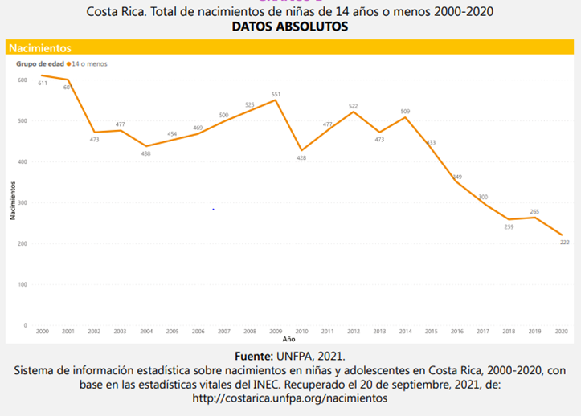

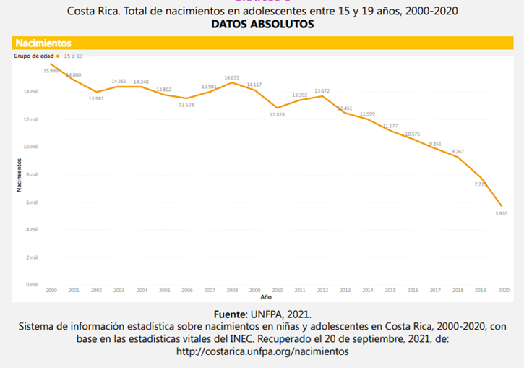

ANEXO 6

Cantidad de niñas víctimas de violencia atendidas en el Departamento de Trabajo Social y Psicología del Poder Judicial, según programa
(Enero 2021- Marzo 2022)
Programa | Cantidad de niñas | Servicio brindado | Tipo de proceso
Equipos de Respuesta Rápida a Víctimas de Violación (ERRVV): corresponde a la intervención técnica para atender personas menores de edad, cuando se activa el Protocolo interinstitucional de atención integral a víctimas de violación sexual en las primeras 72 horas de ocurrido el evento. Puede realizarse en horario hábil o en disponibilidad. | 367 | Acompañamiento en toma de denuncia y otras diligencias, tales como contención emocional. | Violación
Atenciones Inmediatas: corresponde a los acompañamientos técnicos a personas menores de edad en sede penal para realizar diversas diligencias. | 5.631 | Toma de denuncia, reconocimiento de personas y lugares, juicio, anticipo jurisdiccional de prueba, realizar retrato hablado y contención emocional | Delitos sexuales (violación, relaciones sexuales con persona menor de edad, difusión de pornografía relaciones sexuales con persona menor de edad).
Programa de Atención a la Violencia Infanto- Juvenil (PAVIJ): corresponde a lo establecido en el artículo 123 del Código de la Niñez y la Adolescencia, respecto a la “asistencia” a las personas menores de edad y sus familias durante el proceso judicial. | 2.005 | Atención socioeducativa | Delitos sexuales (violación, relaciones sexuales con persona menor de edad, difusión de pornografía relaciones sexuales con persona menor de edad).
Programa Penal personas víctimas: corresponde a las evaluaciones periciales psicosociales, sociales o psicológicas forenses a personas que han sido víctimas de algún tipo de violencia, acorde con el Código Procesal Penal artículo 221, el Código Penal, el Código de la Niñez y Adolescencia y la circular N°174-05 del Consejo Superior del Poder Judicial. | 2.805 | Valoración pericial | Delitos sexuales (violación, relaciones sexuales con persona menor de edad, difusión de pornografía relaciones sexuales con persona menor de edad), abuso de patria potestad.
Total: | 10.808
Fuente: Poder Judicial.

ANEXO 7
Datos electorales, 2022
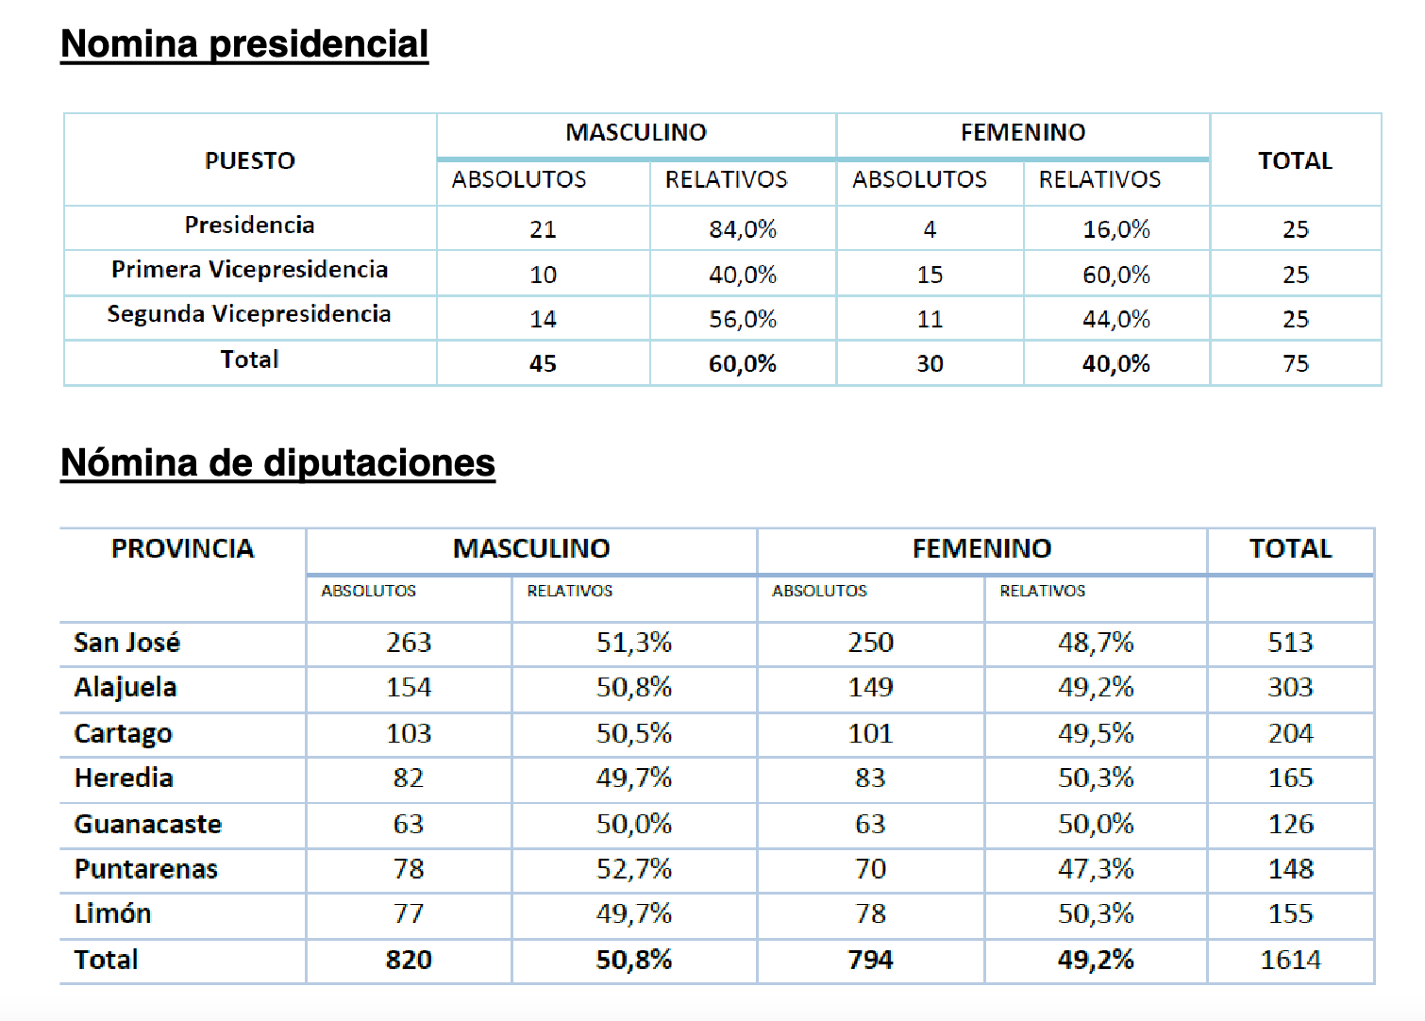
Fuente: Tribunal Supremo de Elecciones.

ANEXO 8
Distribución absoluta y porcentual de la matrícula regular, del primer periodo lectivo, por sexo y tipo de zona de la residencia, 2021.
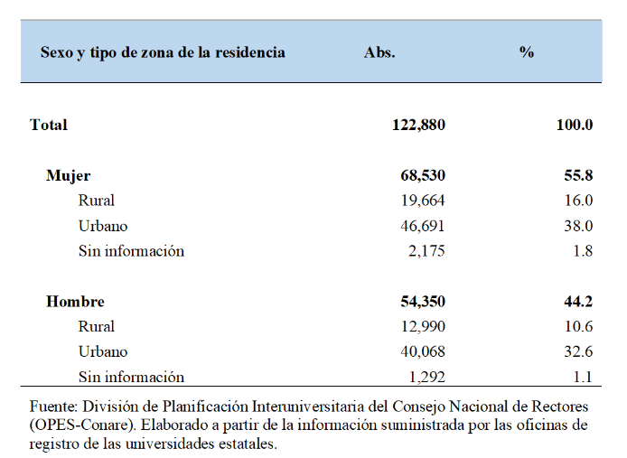
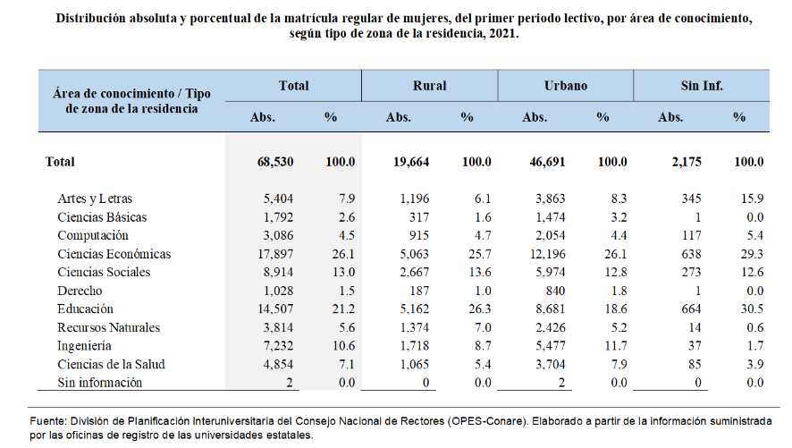

ANEXO 9



